بســـــــــــم الله الرحمن الرحيم
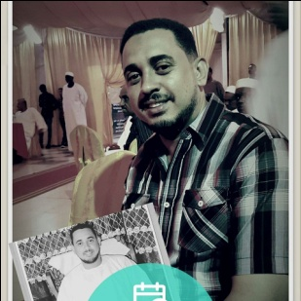
يوسف معتصم محمود محمد
محاسب
جوال 00249917425489\00249924934572
البريد الإلكتروني :- yusifisam@gmail.com

الــبــيانات الشخــــــــصية :-
الحالة الإجتماعية :- مسلم - عازب –32 سنة .
الجنسية :- سوداني .
الموقع الحالي :- ود مدني _ السودان
رخصة قيادة سارية المفعول .

المؤهــــــــــــــلات الأكاديمية :-
بكلاريوس المحاسبة والتمويل – جامعة الجزيرة – السودان – مدينة ودمدنى – تاريخ التخرج 2013 – الدرجة الثانية بمعدل تراكمى 3.15.

الخــــــــبرات العملـــــــية :-
إسم الشركة :-البنك السودانى الفرنسى _فرع ودمدنى_فى الفترة من 11_2012 الى 12_2012
المسمي الوظيفي :- محاسب
الوصف والمسؤوليات :-
الحسابات الجارية
الحسابات العامة
الاسستثمار
الخزينة

إسم الشركة :- كافية تفاحة السياحى _الخرطوم _الخرطوم2 الفترة من 9_2014 الى 6_2017
المسمي الوظيفي :-محاسب عام _ادارة عامة

الوصف والمسؤوليات :-
حضور ومتابعة جميع بنود الأعمال الجارية في المؤسسة.
كتابة التقارير اليومية والإسبوعية والشهرية ورفعها إلي إدارة المؤسسة.

العمل فى مجالات تجارية اخرى خاصة

اللغات :-
اللغة العربية – اللغة الأم .
اللغة الإنجليزية – إجادة اللغة الإنجليزيةتحدثا (متوسطة) وكتابة ممتاذة.

المهارات المكتسبة :-
إجادة إستخدام الحاسب الألي .
مهارة التواصل مع الأخرين وإحترام الغير .
مهارة القيادة والعمل الجماعي والقدرة علي خلق علاقات عمل جيدة فيما يصب في مصلحة الشركة.
التفاني في العمل والإجتهاد وتطوير الذات .
قابلية تحمل ضغوطات العمل .
الجاهزية والإستعداد للعمل في جميع المناطق .

